遇见一群可爱的语文人
——记全国中小学整本书阅读专题研讨会
文/田安均
2018年10月22日至24日，全国中小学整本书阅读专题研讨会在江苏昆山举行。本次活动由全国价值阅读推广中心主办，名师优课教师培训中心苏州半书房承办。刘勇名师工作室的学员田安均和王琴跃全程参与了此次专题研讨活动。
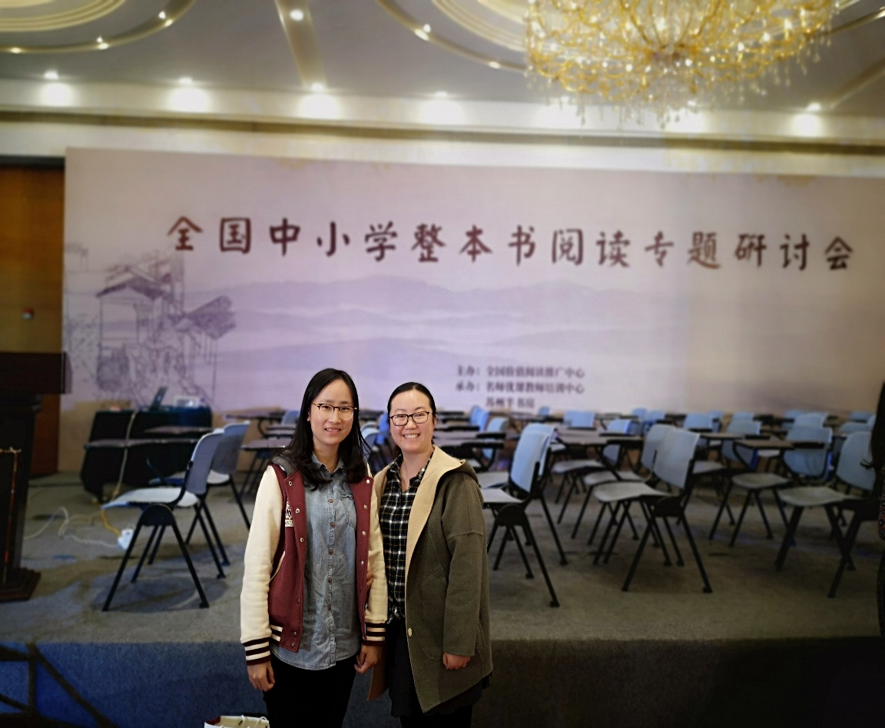
莅临本次研讨会的专家有价值阅读全国推广中心秘书长张林先生，文学博士、江苏省教研室语文教研员段承校先生，著名教育学者、名校长、苏州半书房负责人邱华国先生和著名儿童文学家梅子涵先生。为我们献课的老师有全国著名小学特级教师、著名儿童阅读推动阅读专家高子阳先生，著名名著阅读推广者、江苏省全民阅读中心学法指导委员会专家组成员徐杰先生，著名特级教师、江苏省百名阅读领航者之一郭仕红女士，安徽青年名师、全国教学基本功展评一等奖获得者吴旻老师，江苏青年名师、全国课堂教学大赛特等奖获得者张小波老师，杭州下城区初中语文教研员金铃女士，江苏省“五四杯”初中青年教师微课大赛一等奖获得者金伟国先生，著名教育学者、全国著名特级教师、校长闫学女士，苏州“深度语文”践行者王开东先生，著名阅读推广人刘铁梅女士以及全国初中群文阅读大赛一等奖获得者朱莉女士。
主持本次会议的是中学语文特级教师刘恩樵先生。他说，本次整本书阅读专题研讨会是经过精心策划、精心组织、精心设计的一次整本书阅读的专业研讨盛会。一线教师执教，阅读专家开讲，整本书阅读课程的建设，小初学段的衔接与融合，课程呈现丰富，学术氛围浓厚，是本次研讨会的特点和亮点。
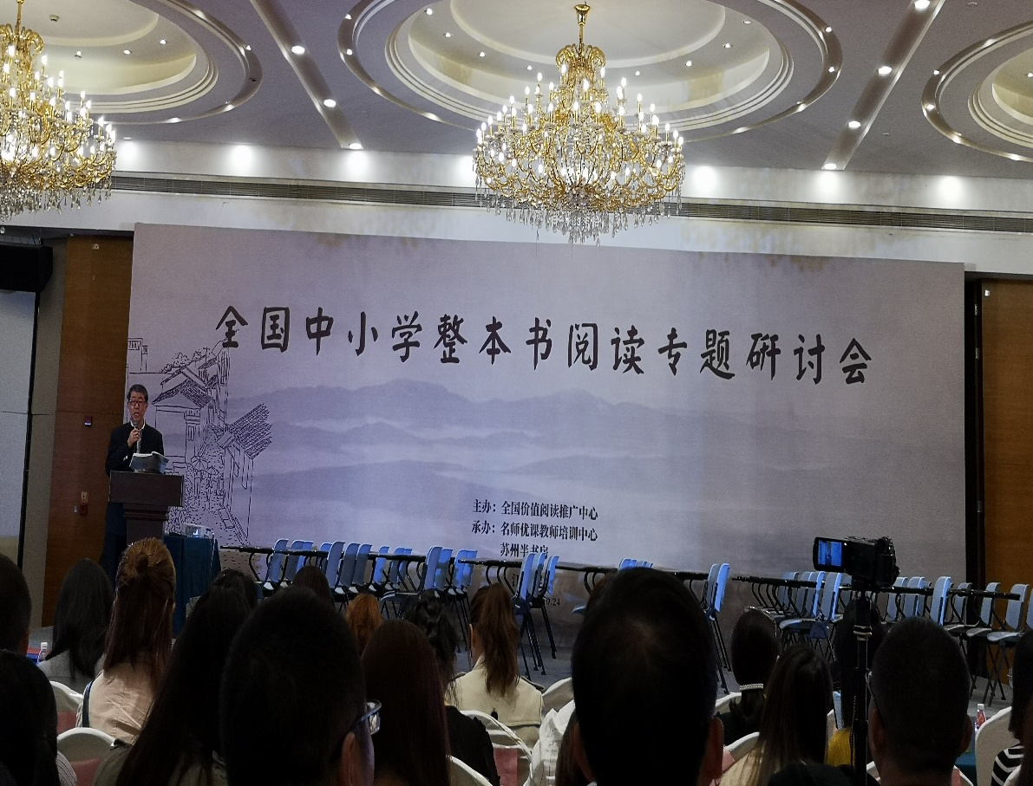
在10月22日上午的开幕式上，第一个致辞的是著名教育学者、名校长、苏州半书房负责人邱华国先生。他提到面对碎片化阅读的现状，我们的心情都倍感沉重。邱华国先生曾进行过“三开放”的改革试验，即阅读向课外开放，作文向生活开放，评价向过程开放。三年后，无论是中考还是学生素养，都取得了骄人的成绩。现在丘华国先生又办了一个半书房，他的核心理念就是“读了再说”。邱华国先生说在这四个字中，他最看重一个字“了”，“读了”最重要。即要老老实实阅读，不搞花架子。邱华国先生认为一线教师的教学，如果把课文和整本书的阅读融为一体，就显得更为重要。
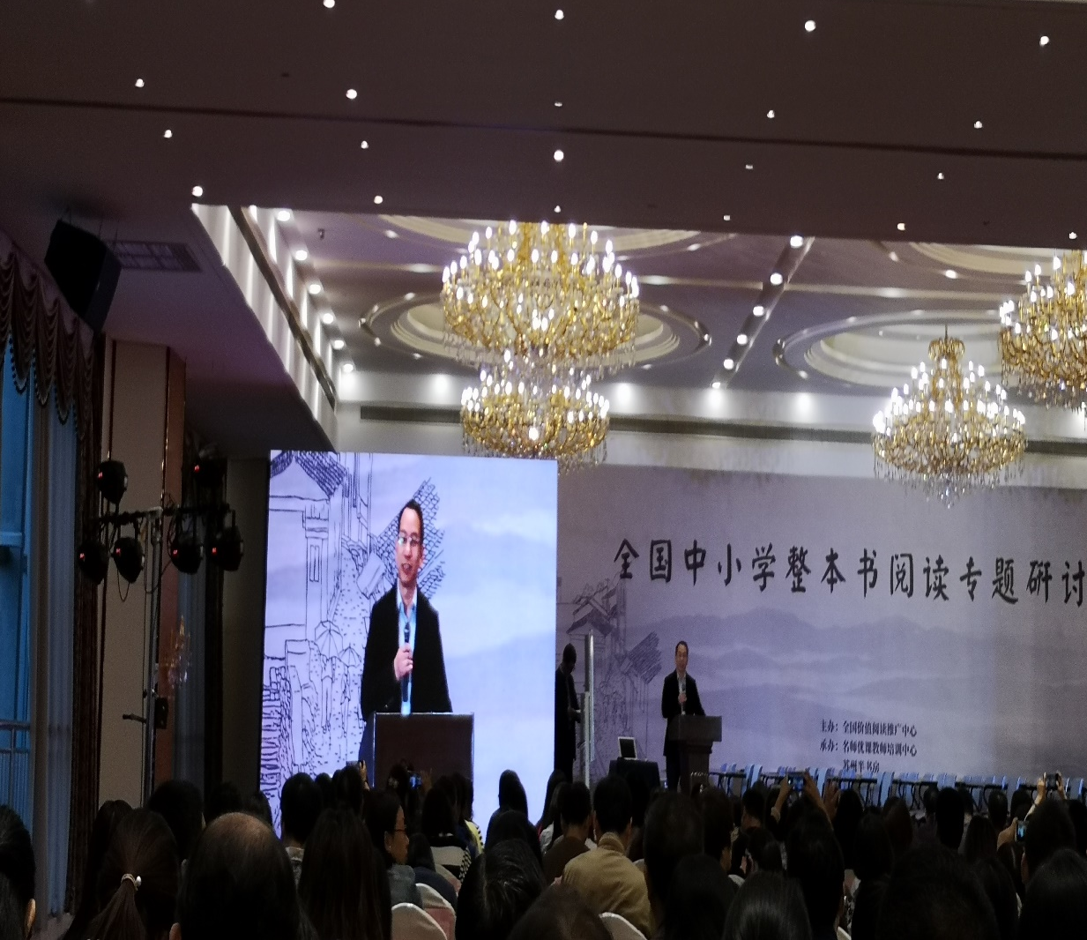
第二个致辞的是文学博士、江苏省教研室语文教研员段承校先生。他分析了整本书的阅读成为教育界的热点的原因，或许是与刷题和人工智能技术的提高有关，从而使我们的阅读越来越碎片化。段承校先生还从顶层设计层面来看整本书的阅读。他讲道，整本书阅读在语文课程标准2011版中就有这样的表述：重视培养学生文化类阅读的兴趣，扩大阅读面，增加阅读量，提高阅读品味。提倡少做题，多读书，好读书，读好书，读整本书。段承校先生就整本书阅读课程的建设提出了一点看法和思考。首先是课程的价值目标：即阅读视野扩展、阅读习惯的养成、文本意义的多元解读和阅读策略的建构。其次整本书阅读的问题是读什么和教什么的问题。第一，读什么不好整体确定，但我们给学生的书单不应求多、求大，一个学期孩子能读两到三本即可。第二，尊重学生的兴趣，但要引导。兴趣固然重要，有些书需要硬着头皮读，包括我们老师。第三，推荐的书目不能仅限于文学书籍，对历史、哲学、思想、科技等经典都可选入一些。老师给学生推荐的书目要尊重学情，不宜过难。第四，书目推荐要讲究出版社的品味。段承校先生重点推荐了商务印书馆、人民文学出版社、中华书局等出版社。
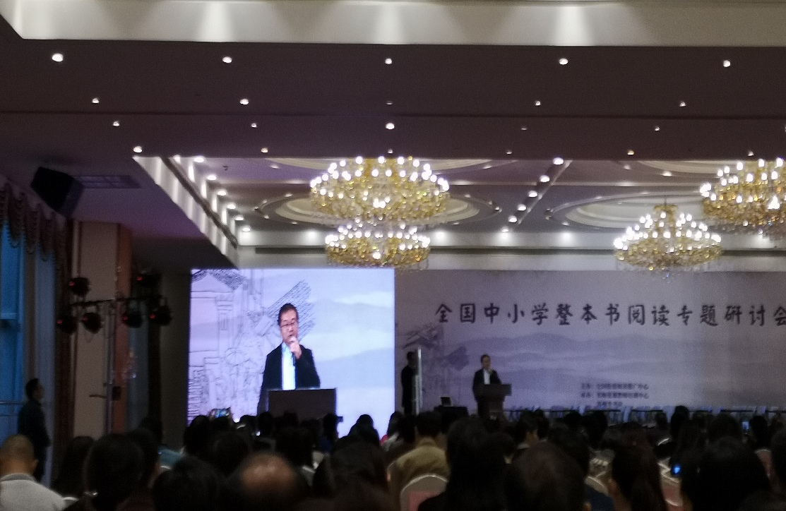
开幕式后，由无锡市教学能手、全国教学大赛特等奖获得者张小波老师带来一节《<水浒传>导读》课。张老师首先和学生进行互动，如果有一天你穿越了，你最想成为《水浒传》中的哪一个人物？然后告诉学生本节课的教学重点就是评说宋江。接着张老师从以下几个方面引导学生走进宋江。第一，给宋江的经历分阶段；第二从身份入手；第三在宋江的每个人生阶段说一两个代表性的故事；第四结合细节，分析宋江为什么能当老大；第五谈谈对宋江招安的看法；第六读宋江在重阳佳节所写的词，读懂宋江的心声；第七出示国外翻译的标题，分析哪一个标题好。张老师层层推进，让学生对宋江这个人物由感性认识上升到理性认识，对一些学生心中存在的困惑进行了研讨，把人物读深、读透，为我们一线教师进行整本书的教学做一个很好的示范。
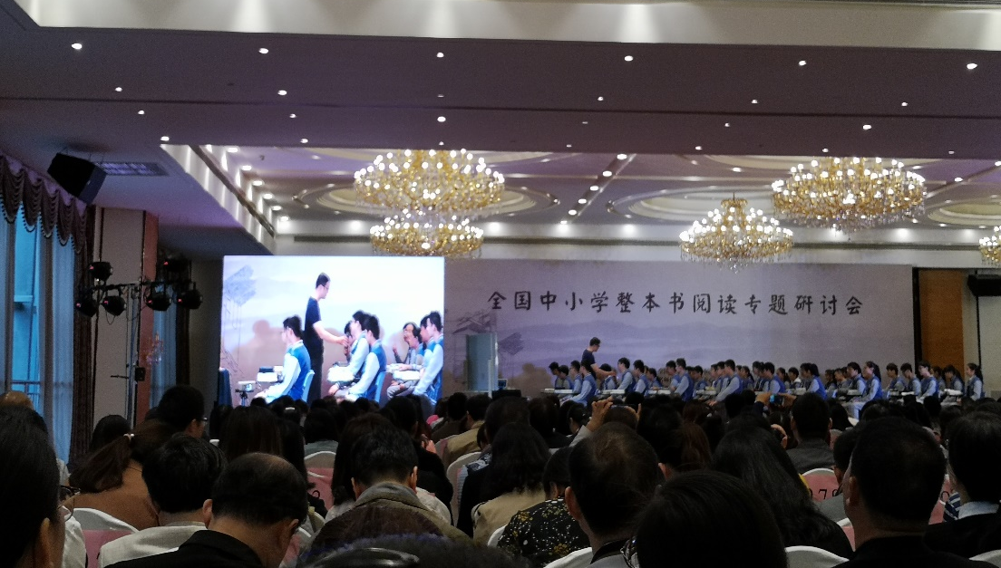
全国著名小学特级教师高子阳先生给我们带来了第二堂课——《<亲爱的汉修先生>导读》。高老师首先出示图片，简介贝芙莉·克莱瑞的特殊经历，提炼出写作的四个要点，然后结合文本细化这四个要点，接着讲吴文俊与陈省身的故事以及出示《匹诺曹》这首小诗，最后让学生仿照《匹诺曹》，进行小诗创作。高老师的课很好玩，带着孩子有意思地读书，有意思地创作。学生学得开心，而且还能写。
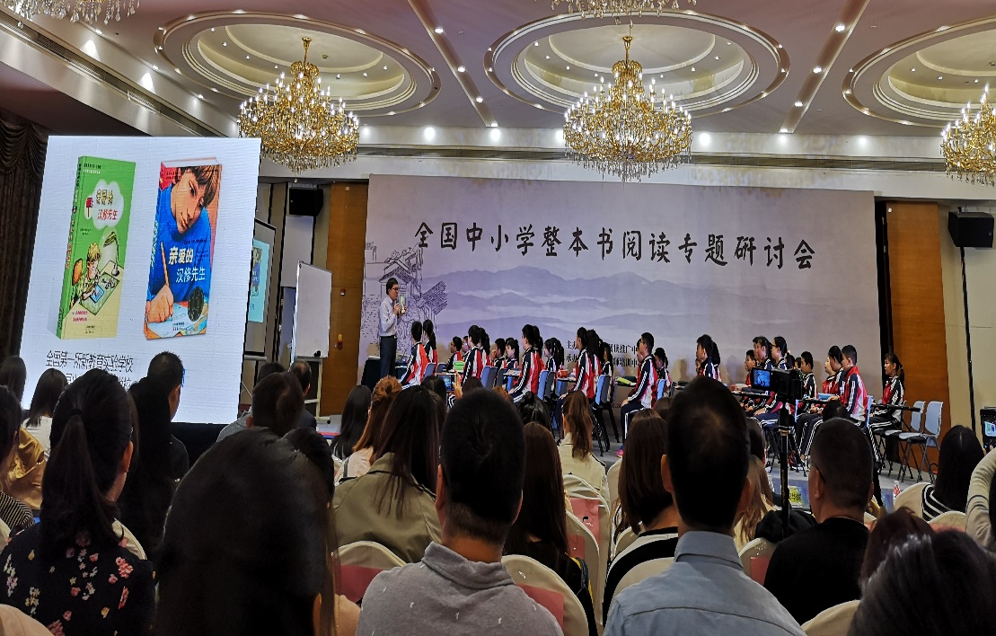
高子阳老师讲完课后，还做了一个讲座《小学高年级整本书阅读》。主要谈了以下四点：即整本书教学的基本思想、美国人是怎么教整本书的、整本书教学的几个关键词和到底为什么要多读书。
首先他在讲座中提出，把大量时间花在书的内容上是浪费时间，浪费生命；无休止地在书的涵义上折腾，让有心人从此无心。这些都是不关注或错误关注形式。高老师认为，在推进整本书阅读时，教师应该更加关注形式，这是改变学生拥有创造的真整本书教学。然后高老师以朱小蔓和朱小棣的书信为例子，告诉我们美国人是如何教整本书的。美国人重视阅读和写作，而阅读和写作是很能培养创造性的。读书以后通常要写读后感，仅读后感的写作，美国老师就是让孩子用很多种模式来写。高老师认为我国的整本书教学已经做了读书会，也让学生写了读后感，也关注了一些写作，但总觉得我们做的不够，缺少系统，缺少创造，缺少学生对其的真正喜爱。
接着关于如何进行整本书阅读教学，高老师重点讲了六点：一是读一本书，创作一段段话；二是读一本书，创作一首首诗；三是读一本书，创作一封封信；四是读一本书，创作一篇篇读书报告；五是读一本书，创作一篇篇旅行攻略；六是读一本书，创作一本本书……高老师认为这是整本书阅读教学的正道之一。
最后关于为什么要多读书，高老师讲了八大科学理论。第一，十七岁之前多读，一生受益；第二，多读才能让你的孩子真正的富有；第三，多读才能学得更灵活；第四，坚持一年多读，大脑就能开窍。第五，读的越多写的越好；第六，多陪着孩子读阅读能力超过普通人；第七，家庭藏书并读五百册以上你的孩子才能上好的高中与大学；第八，每天读一个小时是世界上排名第一家庭作业。每天一个小时做某事，坚持一万个小时就能成功。
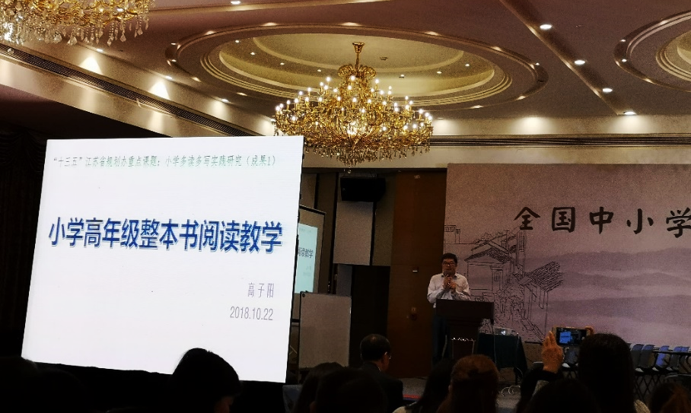
在10月22日下午，由著名特级教师、江苏省百名阅读领航者之一郭仕红老师给我们带来了一堂《<女儿的故事>导读》课。郭老师首先给学生展示以前学生做的思维导图，然后让学生向自己的同龄孩子推荐好书，接着一起聊聊书中的人物，最后简单介绍了梅子涵及其写作风格。
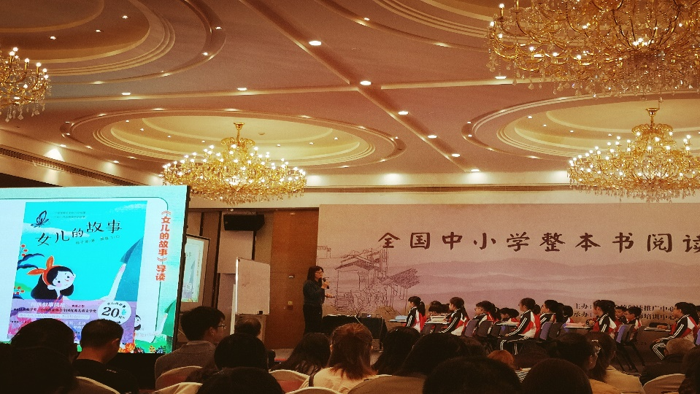
22号下午的最后一个环节是著名儿童文学家梅子涵先生带来讲座《儿童文学是儿童的一门美丽的课》。梅子涵先生的讲座，随性而至，似乎并无纲要，却有生活有故事，有睿智之语，也有情怀，有温度。他说，我们现在这一代孩子长大的路途随性而没有章法，但是我们那时候的孩子所有的章法都在我们心里，我们对一个孩子成长中的章法太熟悉了。但是现在的孩子成长完全没有章法，该有的喜悦没有，该有的轻松没有。梅子涵先生认为，生命是不可以提前有深度的，如果有深度，那就代表着老去。他还谈到，“在《女儿的故事》这本书里，孩子说读到的是幽默，但人生的很多幽默是在心酸的、艰难的、无奈之下培养出来的。这本书看上去很轻松，但是我是流着眼泪写的，儿童是看不到的，但是我能看到。我写女儿的故事，也是写我的故事。”梅先生说，如果老师能把文学带进孩子的心里，那么就是带进了一种美好。不要把文学阅读的课堂搞得太热闹，不能因为孩子喜欢快乐，我们就把课堂搞得热闹嬉笑。安静，流泪，沉默的阅读也是一种快乐。我们要培养孩子在一本书面前安静下来。文学的阅读是人小时的必修课。
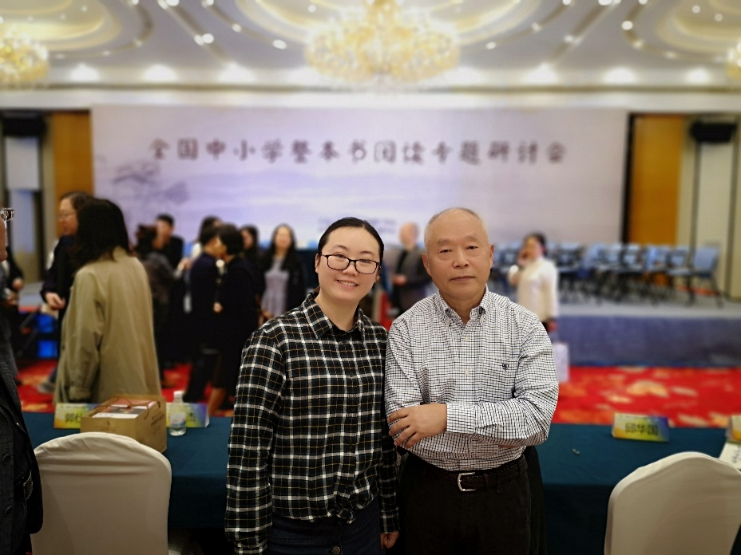
23号上午有三位老师执教。第一位是杭州下城区初中语文教研员金铃老师，她给初一的学生上了一堂《<朝花夕拾>导读》课。这节课重点放在了“夕拾”这个点上，教会学生从三个角度看“夕拾”：即过去的眼光看过去、当时的眼光看过去、当时的眼光看当时。金老师很有自己的想法，只是学生或许对这样的视觉很难达成共鸣。

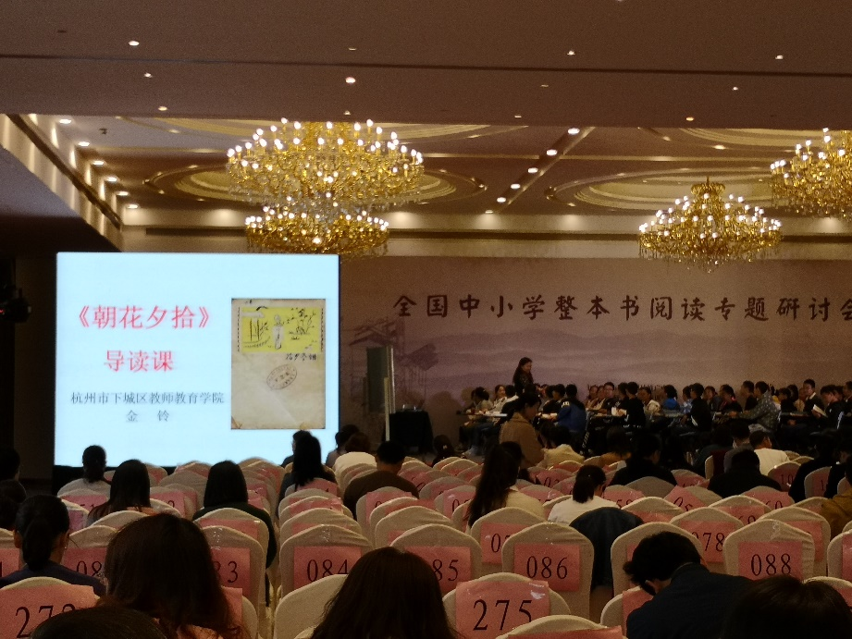
第二位是安徽青年名师、全国教学基本功展评一等奖获得者吴旻老师，她给初二的学生上了一堂《<昆虫记>导读》课。首先吴老师为了检测学生读的效果，出示了昆虫知识的题让学生做；然后赏析一段有趣的文字；接着结合内容理解达尔文赞法布尔“无法效仿的观察家”这句话的意思；最后布置作业，让学生三选一。吴老师的课稳扎稳打，步步推进，让学生慢慢体味《昆虫记》的真味道。
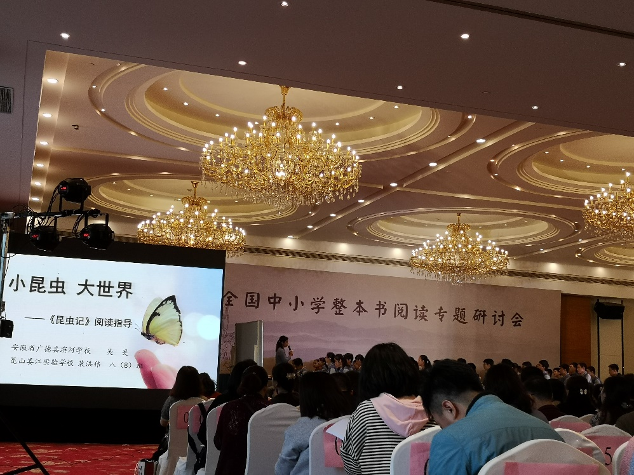
第三位是江苏省“五四杯”初中青年教师微课大赛一等奖获得者金伟国老师，他给初二的学生上了一堂《<红星照耀中国>导读》课。金老师以延安纪念馆为主线，设计了以下几个问题：（1）纪念馆中会设置哪些展厅？陈列哪些展品？（2）为纪念馆设计人物塑像；（3）赞颂塑像；（4）面对塑像，思考红星是否真的褪色？金老师的设计环环相扣，一线串珠，很有创意。只是学生似乎对纪念馆不是很熟悉，故推进就显得不是那么水到渠成。
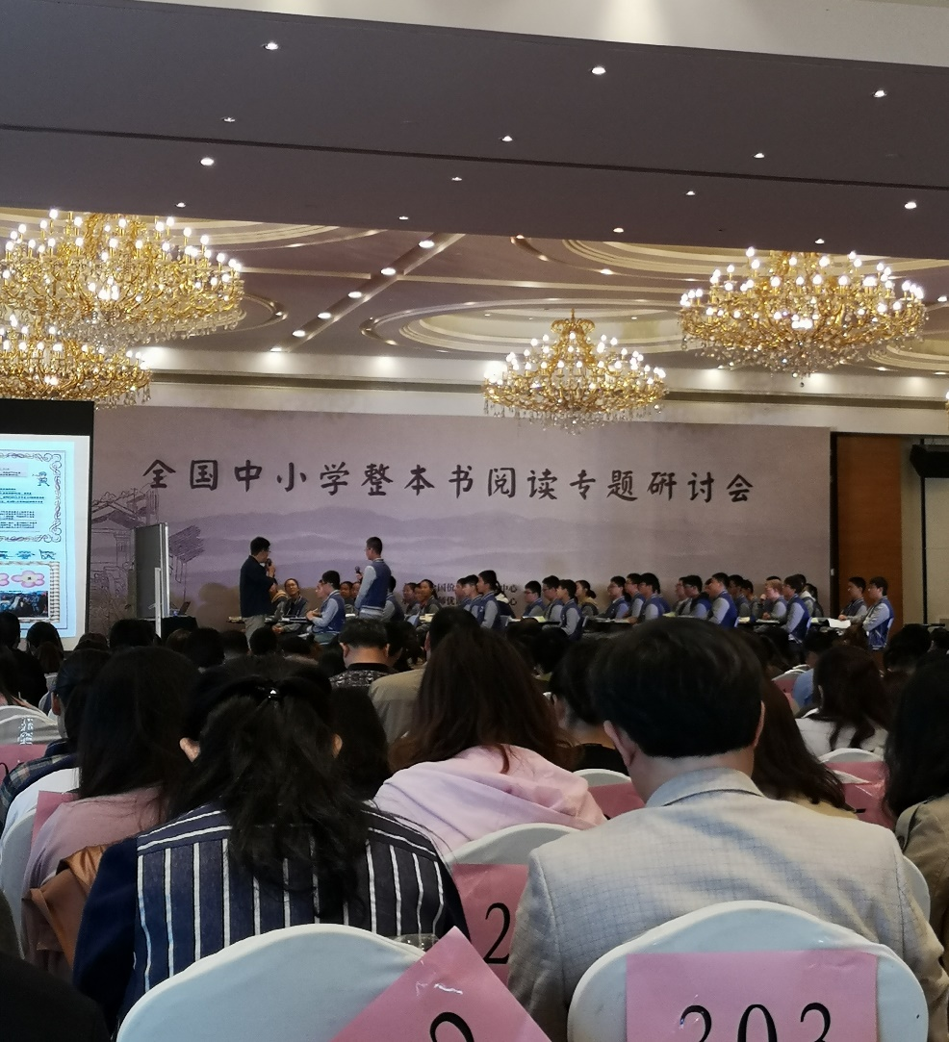
23号下午，我们有幸听了由著名教育学者、全国著名特级教师、校长闫学女士带来的绘本教学《<花木兰>绘本导读》及其讲座。在《<花木兰>绘本导读》这节课中，闫学老师没有将着力点放在花木兰的故事上，而是重在让学生去体会铅笔画和剪纸相结合的艺术之美以及色彩随着故事情节的变化而随之变化。闫学老师的设计让人耳目一新。
在闫学老师讲完课后，为大家带来了讲座《卓越阅读课程的慢生长》。闫学老师是国内卓越课程品牌“闫学绘本阅读课程”创生者与主持人，著有《绘本课程这样做》等多部专著。她将绘本的目标定位为：关照儿童生命成长的秘密，充分挖掘不同绘本的特定元素，与儿童生命成长建立丰富的联结。她的团队以儿童生命成长为圆心，挖掘了9个子课题，包括美学鉴赏、心理治愈、国际理解、亲情体味、创作评鉴、智慧开启、人际交往、哲学启蒙和品德涵养。闫学老师的团队还将绘本阅读课程与互联网结合，有在线直播。
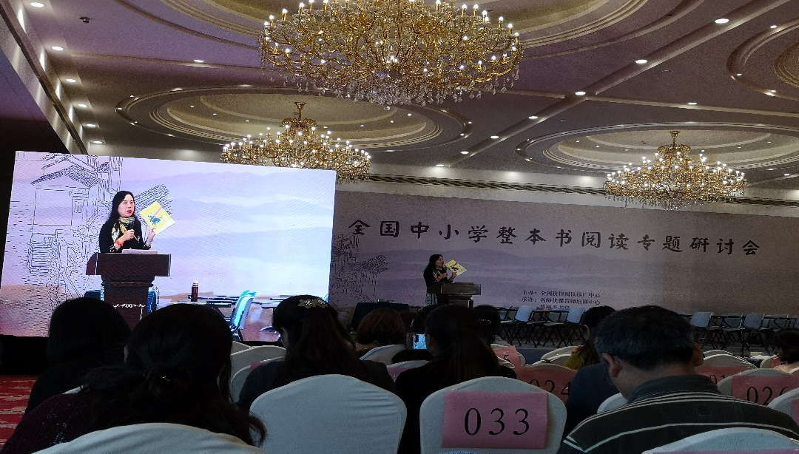
24号上午也是三位老师执教。第一位是“深度语文”践行者王开东老师为初三学生上的一节《<活了一百万次的猫>导读》课。王老师首先将绘本读了一遍，在读了过程中，让学生关注重点信息。然后问学生，你最不愿意做谁的猫，简单说说理由。接着让学生给这个故事设想一个结尾。最后让学生思考，这是一个有关什么的故事，这个故事和我们自身有何关系。王老师的课，深刻，独到，引人深思，不愧是“深度语文”的践行者。
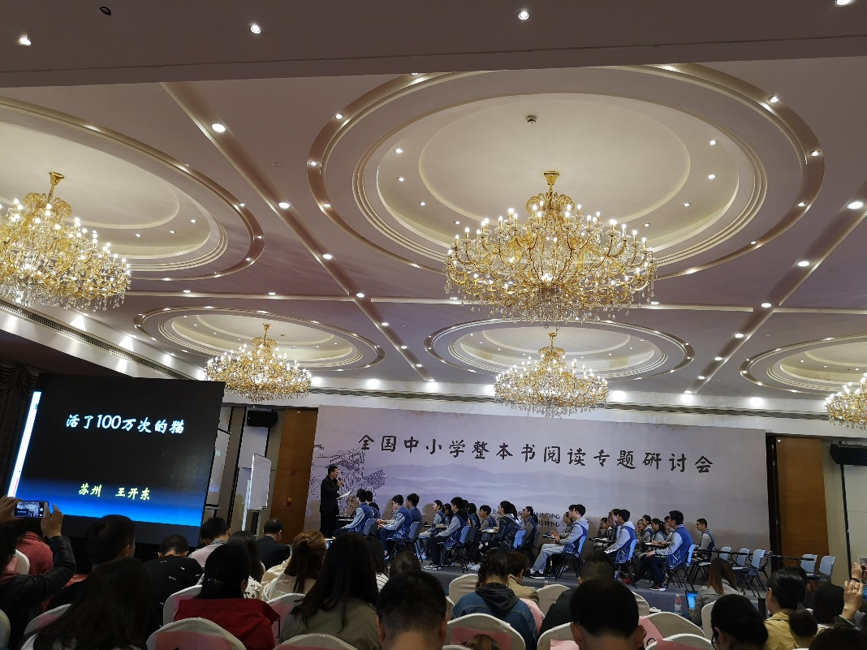
第二位是著名名著阅读推广者、江苏省全民阅读中心学法指导委员会专家组成员徐杰老师为初三学生上的一节《<西游记>13-30回导读》课。徐杰老师首先让学生在13-30回中，找出唐僧和悟空之间发生了哪几次矛盾冲突。然后在让学生去发现在这些矛盾冲突中，唐僧对悟空一直怀有成见，但是悟空却慢慢地有了变化。接着问学生哪一处的矛盾冲突最激烈？在这个故事里，除了悟空的“三打”，还发现哪些“三”呢？最后给诗填字，使其完整。徐老师的设计很巧妙，驾驭课堂的能力很强，哪怕学生很不给力，依然能不急不躁，引导学生完成教学任务。
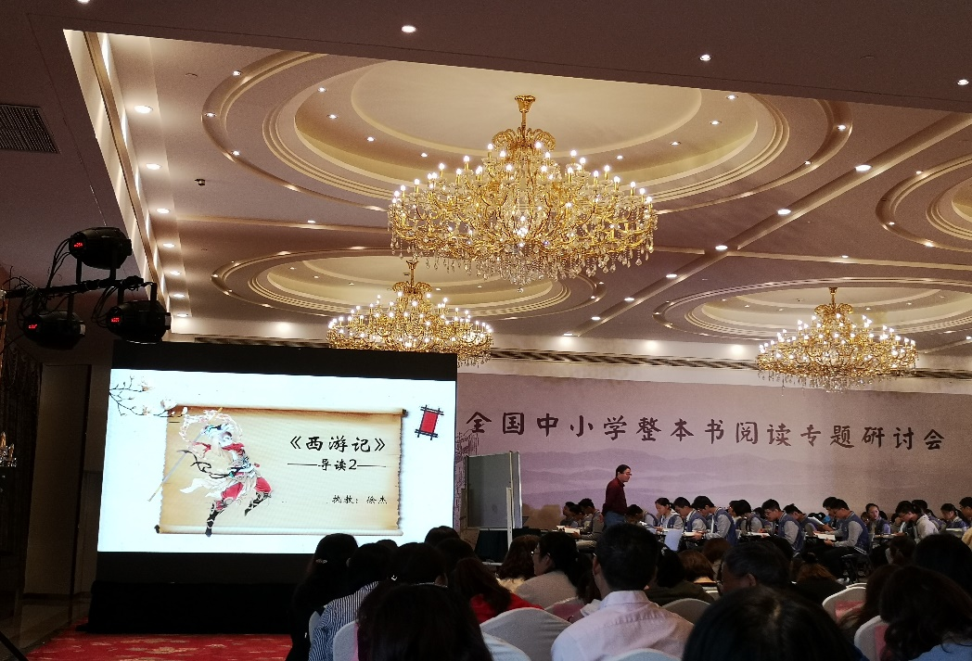
第三位是著名阅读推广人刘铁梅老师为小学四年级学生上的一节《<青蛙与蟾蜍>导读》课。刘铁梅老师首先让学生听故事，听完后，用“你的脸色好——啊！”说话。然后两两合作，分角色朗读，一人扮演青蛙，一人扮演蟾蜍。接着让每一位学生将听完故事后，脑海里浮现出的那个词语，写在纸片上。最后让学生给推荐的四本书排序，并说说理由。刘铁梅老师的课，生动活泼，充满了童真童趣，孩子们在愉快的氛围中获得知识。
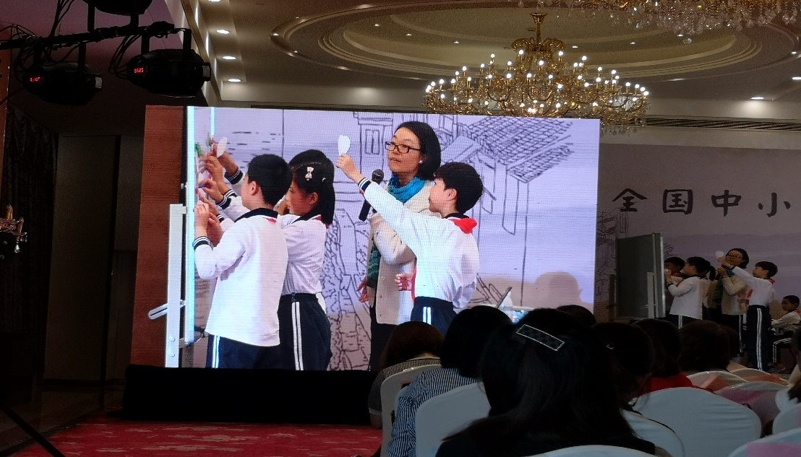
24号下午由全国初中群文阅读大赛一等奖获得者朱莉老师为小学六年级的学生上的一节《曹文轩经典作品群文阅读》课。朱莉老师首先让学生选择从四个男孩子（杜小康、秃鹤、阿雏和橡树）中任选一个人的故事进行复述；然后按照这样的说话格式进行说话：我选择谁做朋友，因为他最——。接着小组合作画思维导图，寻读人物的“拐角”。最后小结曹文轩的小说最突出的一个特点就是陡转。引用名人的话，使学生领悟什么才是好的故事。朱莉老师的课亲切活泼，点燃了学生学习的热情，并能深入浅出，让学生对曹文轩的小说的认识从感性走向理性。
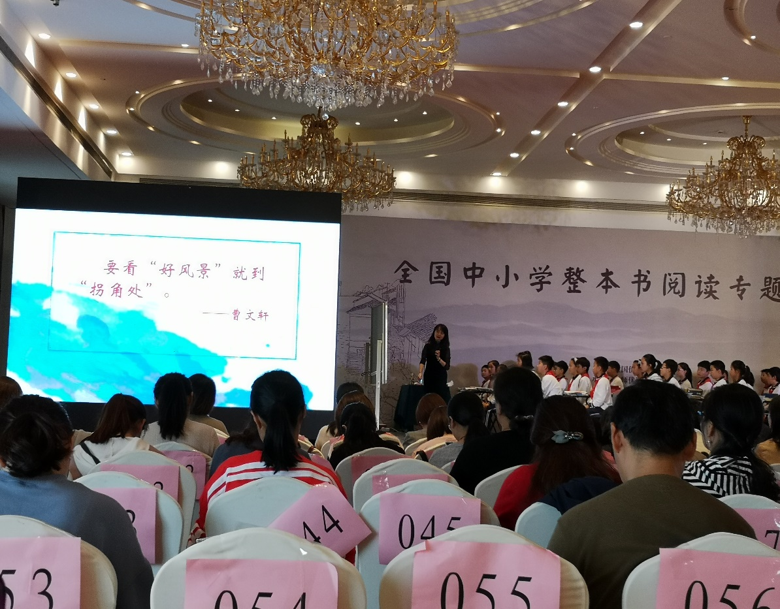
徐杰老师做了一个讲座《整本书阅读的基本课型及其操作策略》。徐杰老所在的学校经过几年的实验，探索出几种比较成熟的课型：引读课、推进课、提升课和重读课。“读了、读懂了、读透了”是名著考察的三个层次。名著阅读的评价最重要的是对阅读过程的检查、优化、督促、提升。而理解、分析、学用是名著阅读考查的基本价值追求。
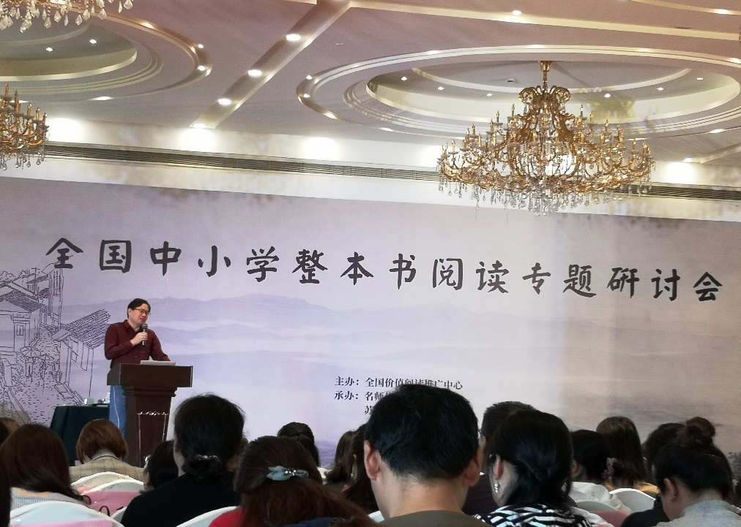

最后刘恩樵先生做了四幅对联，对本次活动进行了小结。
第一幅：
十一节课堂，节节美好，让你流连忘返，
五六场讲座，场场精彩，给你回味沉思。
第二幅：
一线名师执教，阅读专家开讲，整本书阅读思路见字如芒，
小初学段融合，课型呈现丰富，好课堂创生风景越发靓丽。
第三幅：
信怀期待而来，在昆山大厅中边听边释，
胸沉希望而归，在学校教师里且行且进。
第四幅：
七百同仁亲近语文教学来自四方聚昆山有获有得,
一线教师关注整本阅读不辞辛苦汇聚甪城善始善终。
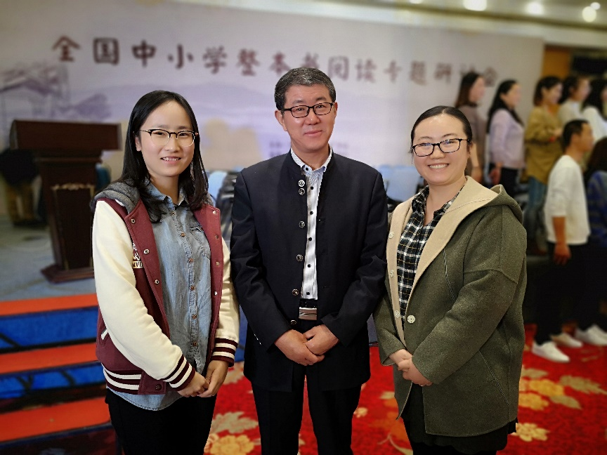
三天的学习，看似很短，却倍感充实。在昆山，我们遇见了一群对语文整本书阅读有情怀的语文人；在昆山，我们有幸聆听梅子涵先生谈他对儿童文学的理解以及他现场朗读其所写的小说。读到情深处，梅先生哽咽了，眼里泛着泪花，他竭力调整自己的情绪，而台下，老师们也泪流满面，情不能自已。这样感人而美好的画面，第一次亲身经历。我旁边的一位70后老师说，原以为这样的经历，我们是写不出来的，但是听了梅子涵先生的小说，我觉得我也能写。在昆山，我们第一次接触儿童读物，还有幸认识了国内绘本阅读的创始人闫学女士。董卿在《朗读者》中说：“世间一切都是遇见，就像冷遇见暖，有了雨；春遇见冬，有了岁月；天遇见地，有了永恒；人遇见人，有了生命。”那么，在昆山与整本书阅读的同仁们相遇仿佛是一种神奇的安排，相信它是我们走向阅读大门的开始。
